Министерство науки и высшего образования РФ
ФГАОУ ВПО
Национальный исследовательский технологический университет «МИСиС»

Институт Информационных технологий и компьютерных наук (ИТКН)

Кафедра Инфокоммуникационных технологий (ИКТ)

Отчет по лабораторной работе №6
по дисциплине «Операционные системы и среды»

Выполнил:
студент группы БИВТ-22-2
Шманёв Е.А.
Проверил:

Москва, 2024

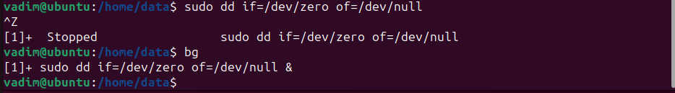
Рис. 1 — Активный вызов функции dd, и последущий перевод в фоновый режим

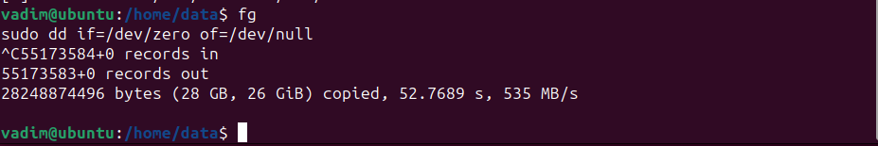
Рис. 2.1 — Завершение вызова функции из первого задания.

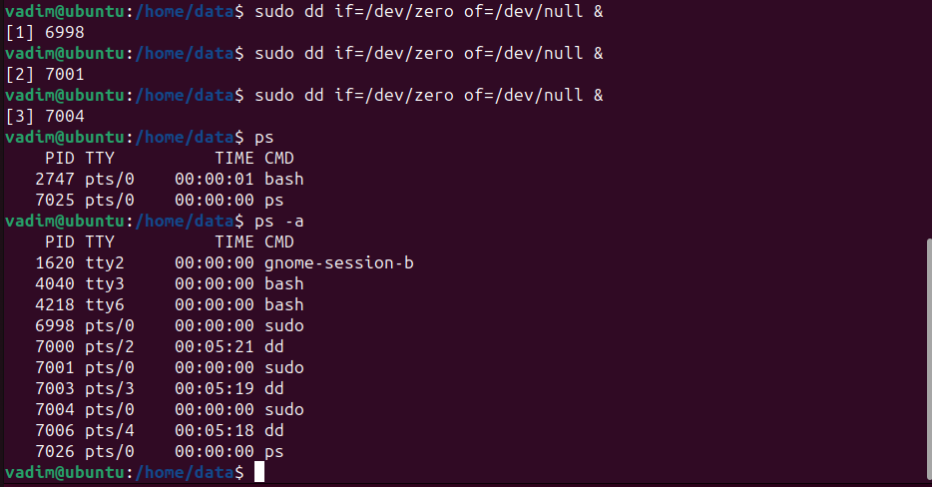
Рис. 2.2 — Запустк функции еще 3 раза, но уже сразу в фоновом режиме.

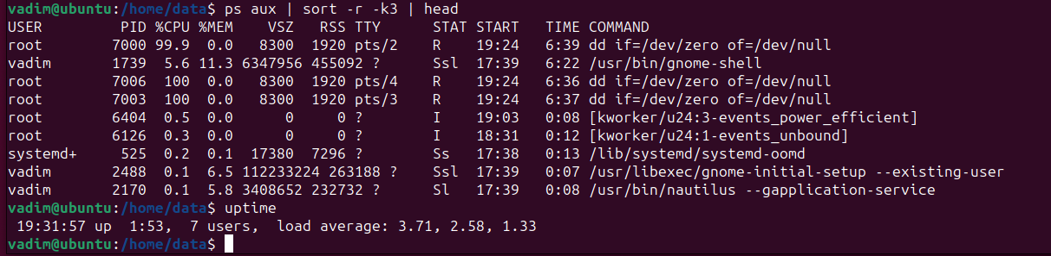
Рис. 3.1 — Просмотр нагрузки системы 2-мя способами от наших фоновых процессов(ps, uptime).

Рис. 3.2 — Просмотр данных об использовании оперативной памяти.

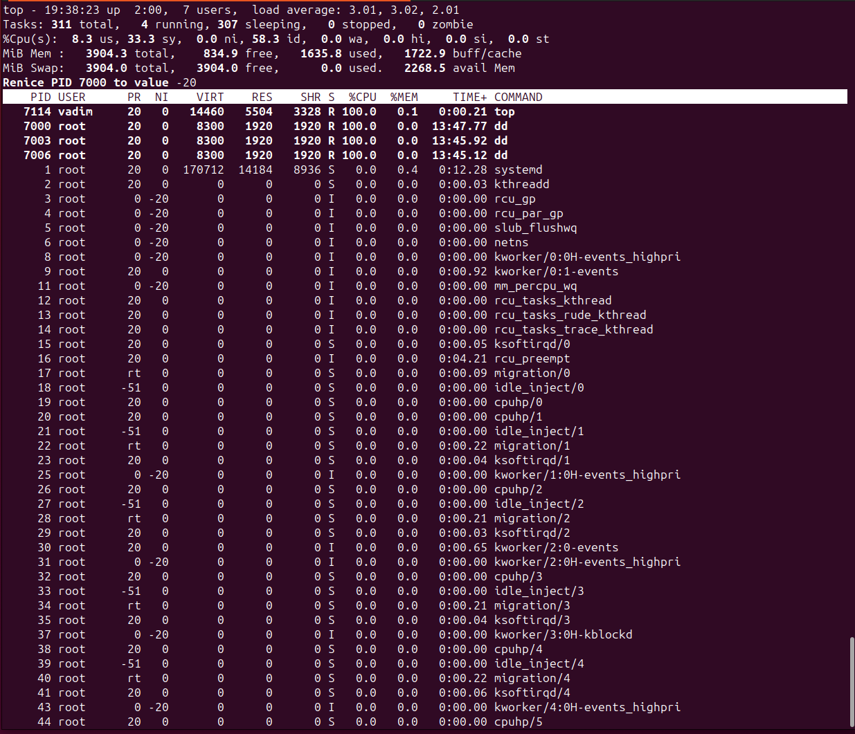
Рис. 4 — Смена приоритета одному из фоновых процессов внутри top

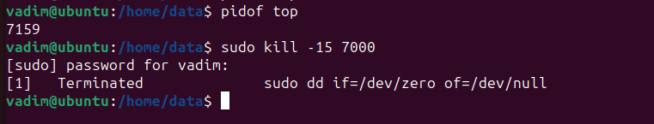
Рис. 4.2 — Отправка синала SIGKILL(-15) для процесса top

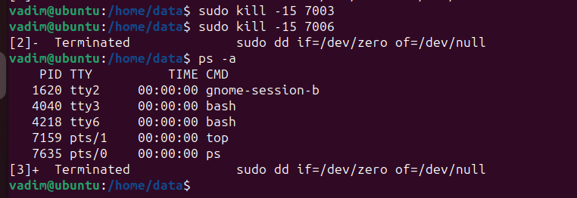
Рис. 5 — Удаление всех фоновых процессов dd

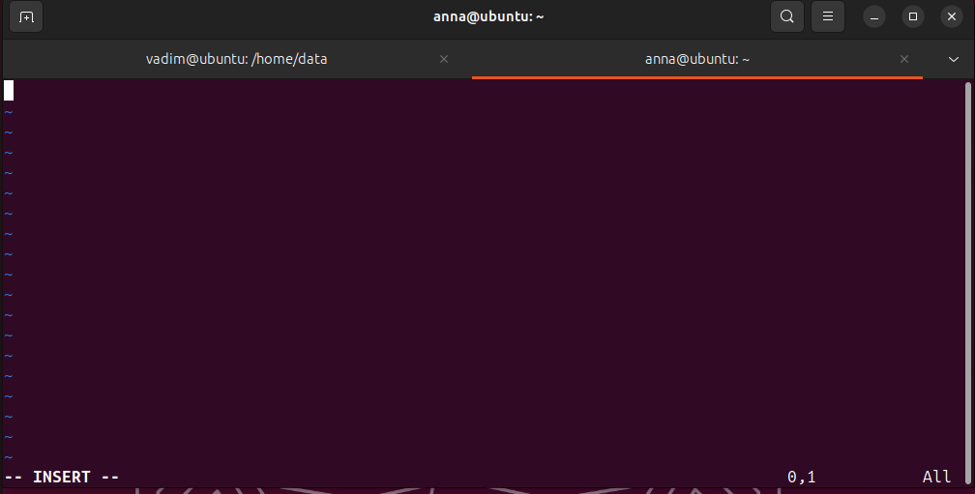
Рис. 6 — Запуск vim пользователем anna

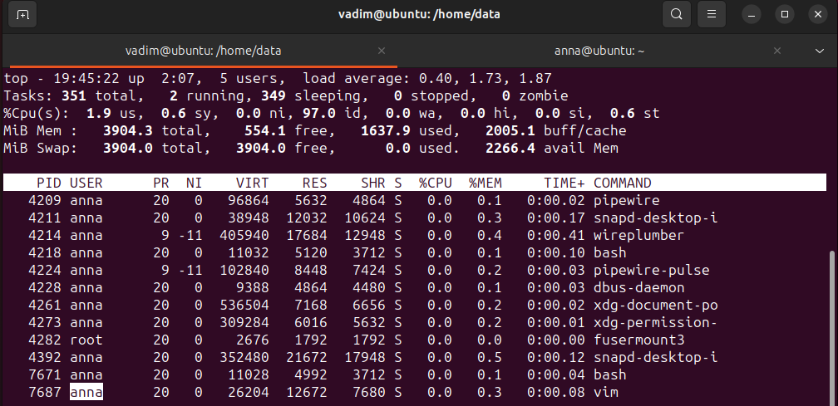
Рис. 7.1 — Поиск процесса vim пользователя anna.

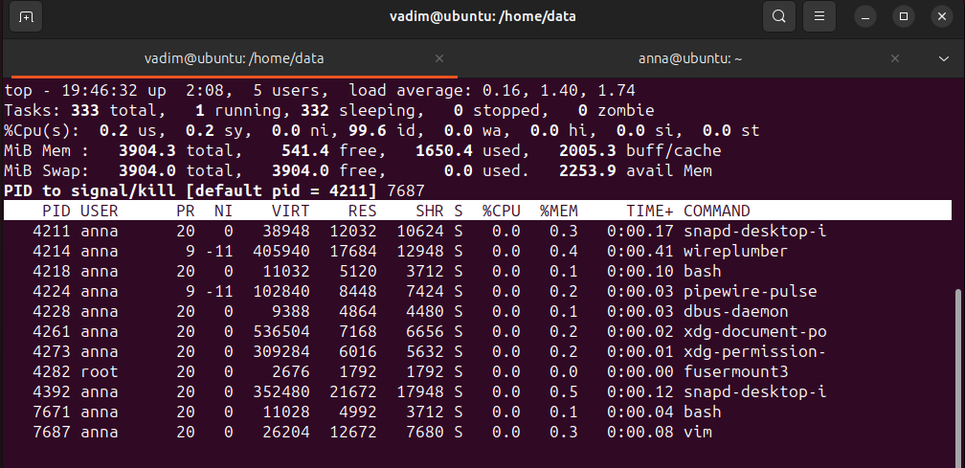
Рис. 7.2 — Удаление процесса vim через top(послан сигнал 9)

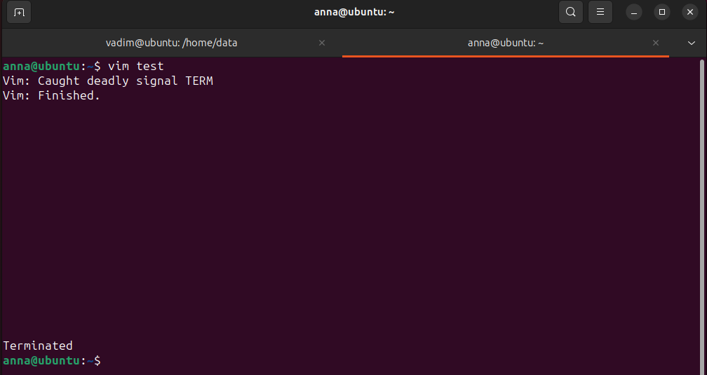
Рис. 8 — Возвращение к пользователю anna. После прерывания процесса vim, процес завершился

